



Av. Calle 26 # 57- 83
Torre 7 Tel: 3779595
Código Postal: 111321 www.scj.gov.co

Informe de Seguimiento Plan Operativo

Anual – POA

(Plan de Acción)

junio 30 de 2022

Plan de Desarrollo Distrital
Un Nuevo Contrato Social y ambiental
para la Bogotá del siglo XXI

Secretaría Distrital de
Seguridad, Convivencia y Justicia

TABLA CONTENIDO

1. INTRODUCCION 6
2. PAUTAS Y PREMISAS DEL PLAN OPERATIVO ANUAL 7
3. REPORTE AVANCE DE EJECUCION 8
4. RESULTADO INSTITUCIONAL 11
5. RESULTADOS SEGUIMIENTO POR DEPENDENCIAS 12
5.1 SUBSECRETARÍA DE ACCESO A LA JUSTICIA 13
5.2 SUBSECRETARIA DE SEGURIDAD Y CONVIVENCIA 14
5.3 SUBSECRETARÍA DE INVERSIONES Y FORTALECIMIENTO DE CAPACIDADES OPERATIVAS 16
5.4 SUBSECRETARÍA DE GESTION INSTITUCIONAL 18
6. OFICINA ASESORA DE PLANEACIÓN 21
7. OFICINA ASESORA DE COMUNICACIONES 23
OFICINA DE CONTROL INTERNO 24
OFICINA DE CONTROL INTERNO DISCIPLINARIO 25
OFICINA DE ANÁLISIS DE INFORMACIÓN Y ESTUDIOS ESTRATÉGICOS 25
OFICINA CENTRO DE COMANDO, CONTROL, COMUNICACIONES Y CÓMPUTO-C4 26
8. CONCLUSIONES Y RECOMENDACIONES 27

- INTRODUCCIÓN

La Secretaría Distrital de Seguridad, Convivencia y Justicia - SDSCJ, de conformidad con lo establecido en el Decreto 612 de 2018 “Por medio de la cual se fijan directrices para la integración de los planes institucionales y estratégico al Plan de Acción por parte de las entidades del Estado” expedida por el Departamento Administrativo de la Función Pública; presenta el informe del estado de avance del Plan de Acción o Plan Operativo Anual (POA) para el segundo trimestre de 2022.

De acuerdo con el Decreto 612 de 2018, el Plan Operativo Anual – POA de la SDSCJ para la vigencia 2022 recoge, integra y articula los demás planes descritos en el Decreto, garantizando que las acciones derivadas de cada Plan apuntan e impacten los objetivos institucionales de acuerdo con la recomendación del Comité Institucional de Gestión y Desempeño.

El POA 2022 de la SDSCJ además de cumplir con el Decreto 612 de 2018 y el Decreto 1083 de 2015 “Por medio del cual se expide el Decreto Único Reglamentario del Sector de Función Pública”, se convierte en el instrumento de planeación institucional a corto plazo, que contiene todas las metas anuales de cada una de las dependencias que hacen parte de la estructura organizacional de la Secretaría (Decreto Distrital 413 del 30 de septiembre de 2016), definiéndose, además, la relación con los proyectos de inversión y las políticas del Modelo Integrado de Planeación y Gestión -MIPG-.

En este orden de ideas, la SDSCJ presenta a lo largo de este documento, los principales avances de las metas establecidas para el segundo trimestre de 2022 del Plan Operativo Anual (POA).

PAUTAS Y PREMISAS DEL PLAN OPERATIVO ANUAL

Las pautas y premisas que contemplaron el ejercicio de elaboración y seguimiento del Plan Operativo Anual - POA 2022 son las siguientes:
- El promedio de cumplimiento corresponde a la gestión adelantada conforme a las actividades previstas y no a la ejecución presupuestal.
- El seguimiento de las metas corresponde al reportado por cada una de las dependencias.
- El avance por dependencia corresponde al valor promedio acumulado de los avances por meta.
- El informe, presentado por la Oficina Asesora de Planeación, corresponde al seguimiento y no constituye un informe de evaluación.
- Los resultados de avance corresponden a indicadores de la gestión realizada y no a indicadores de resultado.
- Los avances mostrados en este informe son sujetos de seguimiento por parte de la Oficina de Control Interno en la Auditoría de Evaluación a la Gestión por Dependencias, en la cual se definirán los porcentajes definitivos.
- Se efectuaron reprogramaciones de las metas de las dependencias que así lo requirieron.
- De acuerdo con la Guía Metodológica para la elaboración del POA, a partir del seguimiento de junio y en lo que resta del año, no se ajustarán metas, a excepción de los casos que así lo contemple la mencionada Guía.

- REPORTE AVANCE DE EJECUCIÓN

A corte 30 de junio de 2022, la Entidad desarrolló las acciones descritas dentro del Plan Operativo Anual – POA en el marco del Plan Estratégico Institucional – PEI 2020 – 2024 derivado del Plan de Desarrollo “UN NUEVO CONTRATO SOCIAL Y AMBIENTAL PARA EL SIGLO XXI", adoptado mediante Acuerdo761 de 2020, especialmente para dar cumplimiento a dos (2) propósitos fundamentales:

- Propósito 3: “Inspirar confianza y legitimidad para vivir sin miedo y ser epicentro de cultura ciudadana, paz y reconciliación”
- Propósito 5: “Construir Bogotá Región con gobierno abierto, transparente y ciudadanía consciente.
El Propósito 3 busca una transformación cultural que favorezca la participación, la ampliación de la confianza entre los ciudadanos y entre estos y las instituciones, y la promoción de la autorregulación y la regulación mutua para que se reduzcan los problemas de convivencia y las violencias en Bogotá. Para cumplir con lo anterior, el propósito tres se fija cinco logros de ciudad:

- “Posicionar a Bogotá-Región como un epicentro de paz y reconciliación, incluyendo un PDET rural en Sumapaz y uno urbano en Soacha.
- Reducir la aceptación cultural e institucional del machismo y las violencias contra las mujeres, y garantizar el acceso a la justicia.
- Fomentar la autorregulación, regulación mutua, la concertación y el diálogo social generando confianza y convivencia entre la ciudadanía y entre esta y las instituciones.
- Disminuir la ilegalidad y la conflictividad en el uso y ordenamiento del espacio público, privado y en el medio ambiente rural y urbano.
- Reducir los mercados criminales, los delitos, las muertes y hechos violentos con énfasis en los que afectan a mujeres, peatones, biciusuarios y usuarios de transporte público”.

Por su parte, en el Propósito 5 del Plan Distrital de Desarrollo: Construir Bogotá-Región con gobierno abierto, transparencia y ciudadanía consciente, busca que Bogotá tenga un gobierno abierto, transparente, en constante comunicación con el ciudadano, y que incentive el control de las acciones del Gobierno. Para ello se propusieron cuatro logros de Ciudad:

- “Posicionar al Gobierno Abierto de Bogotá– GABO como una nueva forma de gobernanza que reduce el riesgo de corrupción e incrementa el control ciudadano del gobierno.
- Promover procesos de integración y ordenamiento territorial en la ciudad- región sostenible social, económica, ambiental e institucionalmente.
- Posicionar globalmente a Bogotá como territorio inteligente (Smart City) y; 4) Incrementar la efectividad de la gestión pública distrital y local”.

A continuación, se presenta la relación de los propósitos 3 y 5 del PDD con los programas y proyectos de la SDSCJ:

PLAN DE DESARROLLO UN NUEVO CONTRATO SOCIAL Y AMBIENTAL PARA LA BOGOTÁ DEL SIGLO XXI (2020 - 2024)
UE | No |  | PROPÓSITO | No. | PROGRAMA | No. | PROYECTO
1 | 3 | Inspirar confianza y legitimidad para vivir sin miedo y ser epicentro de cultura ciudadana, paz y reconciliación |  | 42 | Conciencia y cultura ciudadana para la seguridad, la convivencia y la construcción de confianza | 7692 | Consolidación de una ciudadanía transformadora para la convivencia y la seguridad en Bogotá
1 | 3 |  |  | 46 | Atención a jóvenes y adultos infractores con impacto en su proyecto de vida | 7640 | Implementación de la justicia restaurativa y atención integral para adolescentes en conflicto con la ley y población pospenada en Bogotá D.C.
1 | 3 |  |  | 47 | Calidad de Vida y Derechos de la Población privada de la libertad | 7765 | Mejoramiento y protección de derechos de la población privada de la libertad en Bogotá
1 | 3 |  |  | 48 | Plataforma institucional para la  seguridad y justicia | 7695 | Generación de entornos de confianza para la prevención y control del delito en Bogotá
1 | 5 | Construir Bogotá Región con gobierno abierto, transparente y ciudadanía consciente |  | 51 | Gobierno Abierto | 7776 | Fortalecimiento de la gestión institucional y la participación ciudadana en la Secretaría Distrital de Seguridad, Convivencia y Justicia en Bogotá
1 | 5 |  |  | 53 | Información para la toma de decisiones | 7781 | Generación de conocimiento para la implementación de la política pública de seguridad, convivencia y acceso a la justicia en Bogotá
1 | 5 |  |  | 54 | Transformación digital y gestión de TIC para un territorio inteligente | 7777 | Fortalecimiento de la gestión de las Tecnologías de la Información en la Secretaría de Seguridad, Convivencia y Justicia en el marco de las políticas de gobierno y seguridad digital en  Bogotá
2 | 3 | Inspirar confianza y legitimidad para vivir sin miedo y ser epicentro de cultura ciudadana, paz y reconciliación |  | 48 | Plataforma institucional para la seguridad y justicia | 7767 | Fortalecimiento de estrategias para la materialización de las disposiciones del Código Nacional de Seguridad y Convivencia Ciudadana en Bogotá
 |  |  |  |  |  | 7783 | Fortalecimiento de los equipamientos y  capacidades del Sistema Distrital de Justicia en Bogotá
 |  |  |  |  |  | 7792 | Fortalecimiento de los organismos de  seguridad y justicia en Bogotá
 |  |  |  |  |  | 7797 | Modernización de la infraestructura de tecnología para la seguridad, la convivencia y la  justicia en Bogotá
Fuente: Oficina Asesora de Planeación
De los recursos de la SDSCJ, a corte 30 de junio de 2022 se reporta la siguiente ejecución del presupuesto de inversión:
Para la vigencia 2022 la SDSJ cuenta con un presupuesto total por valor de $618.586 millones; de los cuales se ejecutó en el primer semestre de 2022 el 50% ($307.159 millones) y se giró el 15% ($93.969 millones).

RELACIÓN PRESUPUESTO, EJECUCIÓN Y GIROS A 30 DE JUNIO DE 2022
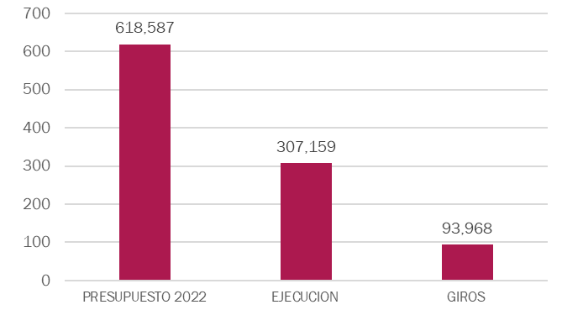

En cuanto a los recursos de funcionamiento, la SDSCJ cuenta con recursos por $ 83.959 millones, de los cuales se alcanzó una ejecución de 49% (40.905 millones) y giros del 40 % ($33.383 millones).

En lo referente a los recursos de inversión de la vigencia 2022, la SDSCJ cuenta con una apropiación de $534.628 millones de los cuales se ha comprometido al 30 de junio el 50% ($266.255 millones) y girado el 11% (60.585 millones).

La ejecución presupuestal de la Unidad Ejecutora 01 durante al 30 de junio 2022 es del 55.3% ($54.091 millones), distribuidos en la siguiente relación por proyectos.

RELACIÓN DE APROPIACIÓN COMPROMISOS Y GIROS DE LOS PROYECTOS
UNIDAD EJECUTORA 01
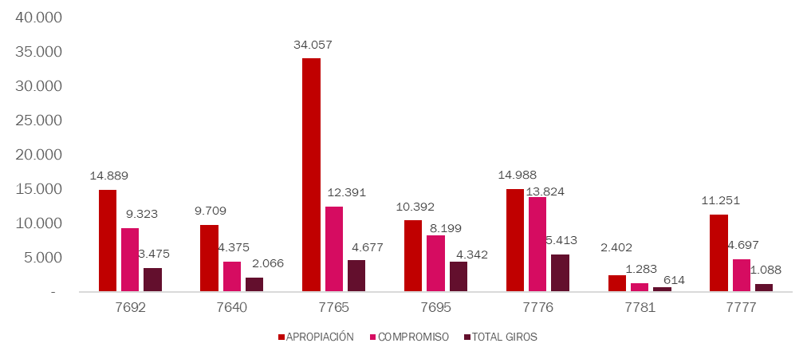
En referente a la Unidad Ejecutora 02 cuenta con recursos de $436.939 millones de los cuales se ejecutó el 49% ($212.163 millones) y realizo el 9% ($38.910 millones)

RELACIÓN DE APROPIACIÓN COMPROMISOS Y GIROS DE LOS PROYECTOS
UNIDAD EJECUTORA 02 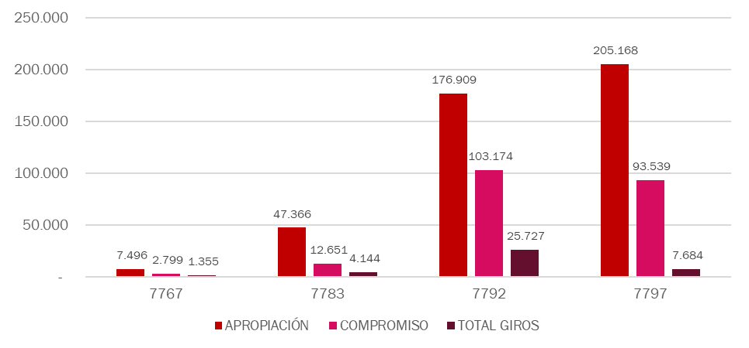

RESULTADO INSTITUCIONAL

Dando cumplimiento a la Política de Transparencia y Acceso a la Información Pública y, en la Política de Participación Ciudadana, el seguimiento al POA consolidado a corte junio 30 de 2022 se encuentra publicado en la página WEB de la entidad en el link, https://scj.gov.co/es/transparencia/planeacion/metas-objetivos-indicadores. El mismo incluye los avances y logros obtenidos durante el periodo en asunto de acuerdo con las metas e indicadores formulados por cada una de las dependencias.

El avance promedio del POA por dependencia en el segundo trimestre del año es el siguiente:

DEPENDENCIAS | No. | No. | No. | % | %
DEPENDENCIAS | METAS PROGRAMADAS | METAS NO PROGRAMADAS | TOTAL METAS | AVANCE METAS PROGRAMADAS | AVANCE A JUNIO
Subsecretaría de Acceso a la Justicia | 3 | 0 | 3 | 100,00% | 50%
Dirección Acceso a la Justicia | 7 | 0 | 7 | 100,00% | 58%
Dirección Responsabilidad Penal Adolescente | 4 | 0 | 4 | 100,70% | 45%
Dirección Cárcel Distrital | 9 | 0 | 9 | 116,67% | 53%
Subsecretaría de Seguridad y Convivencia | 2 | 0 | 2 | 100,00% | 50%
Dirección de Prevención y Cultura Ciudadana | 10 | 0 | 10 | 99,30% | 41%
Dirección de Seguridad | 9 | 0 | 9 | 100,00% | 40%
Subsecretaría de Inversiones y Fortalecimiento de Capacidades Operativas | 5 | 0 | 5 | 100,00% | 50%
Dirección Técnica | 6 | 0 | 6 | 100,00% | 60%
Dirección de Operaciones para el Fortalecimiento | 5 | 0 | 5 | 100,00% | 46%
Dirección de Bienes para la S.C y AJ | 5 | 1 | 6 | 100,00% | 44%
Subsecretaría de Gestión Institucional | 5 | 0 | 5 | 100,00% | 40%
Dirección de Tecnologías y Sistemas de la Información | 7 | 0 | 7 | 88,10% | 35%
Dirección de Gestión Humana | 2 | 0 | 2 | 100,00% | 50%
Dirección Jurídica y Contractual | 1 | 3 | 4 | 100,00% | 36%
Dirección de Recursos Físicos y Gestión Documental | 5 | 0 | 5 | 100,00% | 44%
Dirección Financiera | 10 | 2 | 12 | 87,50% | 46%
Oficina Asesora de Planeación | 10 | 2 | 12 | 100,00% | 46%
Oficina Asesora de Comunicaciones | 5 | 0 | 5 | 98,50% | 46%
Oficina de Control Interno | 4 | 1 | 5 | 100,00% | 40%
Control Disciplinario Interno | 4 | 0 | 4 | 100,00% | 44%
Oficina de Análisis de Información y Estudios Estratégicos | 7 | 0 | 7 | 99,60% | 50%
Oficina Centro de Comando, Control, comunicaciones y Cómputo-C4 | 5 | 0 | 5 | 100,00% | 59%
TOTALES | 130 | 9 | 139 | 99,58% | 47%

El Plan Operativo Anual – POA de la Entidad contiene un total de 139 metas, de las cuales las dependencias programaron para el segundo trimestre del año 130. El avance promedio del segundo trimestre del año fue de 99.58%. Por su parte, el avance acumulado del año fue de 47%.

- RESULTADOS SEGUIMIENTO POR DEPENDENCIAS

  - SUBSECRETARÍA DE ACCESO A LA JUSTICIA

Fuente: Reporte Dependencias POA – Oficina Asesora de Planeación

El total de metas programadas para la vigencia 2022 de la Subsecretaría de Acceso a la Justicia incluyendo sus direcciones es de 23, las cuales se programaron en su totalidad para el segundo trimestre, presentando un avance del 100%. y avance anual promedio del 52%.

Subsecretaría de Acceso a la Justicia:

La Subsecretaría alcanzó un 100% de avance en las metas las tres (3) programadas para el trimestre, correspondiente al 50% del avance anual.

- Se avanzó en la caracterización de la población del CER. Se logró cualificar matrices de registro y generar un reporte más consolidado, identificando que el 64% de la población privada de la libertad CER, se encuentra la población en un rango etario entre 18 y 30 años, y con un 1% la población adulto mayor, el delito más común es el delito de Hurto. El 22% de la población del CER son personas extranjeras.
- se realizó seguimiento a la ejecución y operación del Centro Especial de Reclusión, adicionalmente se gestionó ante el Servicio Civil la ampliación de la planta provisional, los cuales garantizan la gestión, operación, seguridad y custodia al interior del Centro.
- También se realizó seguimiento a la infraestructura del Centro para apoyar en la gestión de adecuaciones o mantenimientos que sean requeridos para correcto funcionamiento.
- También, se apoyó y gestiono con la Subsecretaría de Inversiones para la contratación de los estudios y diseños de la segunda fase de este equipamiento.

Dirección de Acceso a la Justicia:

La Dirección de Acceso a la Justicia programó 7 metas para el trimestre, logrando un 100% de avance en las metas programadas para el segundo trimestre de 2022 y 58% de avance anual.

Los principales avances del segundo trimestre se presentan a continuación:

- Se implementó un (1) nuevo Centro de Radicación de Demandas a Formato en la Casa de Justicia de la localidad de Los Mártires
- Se avanzó en la realización del seminario de justicia en la ruralidad en la localidad de Sumapaz. Los procesos de formación se desarrollan en la cuenca de Río Blanco y la Cuenca del Río Sumapaz, con la participación de 68 personas.
- Se elaboró el Protocolo de Atención para Niños, Niñas y Adolescente Víctimas de Violencia Sexual, en articulación con el ICBF, la Fiscalía General de la Nación, la Secretaría Distrital de la Mujer, la Secretaría Distrital de Educación y la Secretaría de Integración Social. Este protocolo se ha implementado a partir del 2 de mayo de 2022 en las Casas de Justicia de Ciudad Bolívar, Barrios Unidos y Suba Ciudad Jardín. Con corte a junio 30 de 2022, se realizaron 107 atenciones.
- Se dio inicio a la orientación y prestación de servicios de Acceso a la Justicia para la ciudadanía en la Casa de Justicia de Tunjuelito. Este equipamiento viene funcionando desde el 23 de mayo.

Dirección Responsabilidad Penal Adolescente:

La Dirección alcanzó 100.7% de avance en las metas cuatro (4) programadas para el trimestre, además alcanzó el 45% en el avance anual.

Los principales avances del segundo trimestre se presentan a continuación:

- Se realizaron dos sesiones ordinarias del Comité de Coordinación Distrital de Responsabilidad Penal para Adolescentes.
- Durante abril a junio se realizaron 18 espacios de socialización sobre el SRPA y el Programa Distrital de Justicia Juvenil Restaurativa.

Dirección Cárcel Distrital

La Cárcel Distrital alcanzó el 100% de avance en las nueve (9) metas programadas para el primer trimestre. En el avance anual la Cárcel alcanzó un 53%.

Los principales avances del segundo trimestre se presentan a continuación:

- Se reportaron 57 incautaciones de sustancias psicoactivas o elementos prohibidos que configuren presunta conducta punible, o incumplimiento del reglamento interno de la Cárcel.
- Por parte de los profesionales del área, en el trimestre se realizaron 652 acciones correspondientes a las temáticas establecidas que corresponden a talleres grupales dirigidos en Prevención de Conducta Suicida, Prevención de Consumo de sustancias psicoactivas y mitigación del riesgo, Prevención de Abuso sexual y Prevención de Violencia física y psicológica.
- A corte del 30 de junio hay un total de 1.000 Personas Privadas de libertad (PPL) el 99,9% fueron asignadas en actividades, programas, y/o talleres de capacitación y ocupación válida para la redención de pena.

  - SUBSECRETARÍA DE SEGURIDAD Y CONVIVENCIA

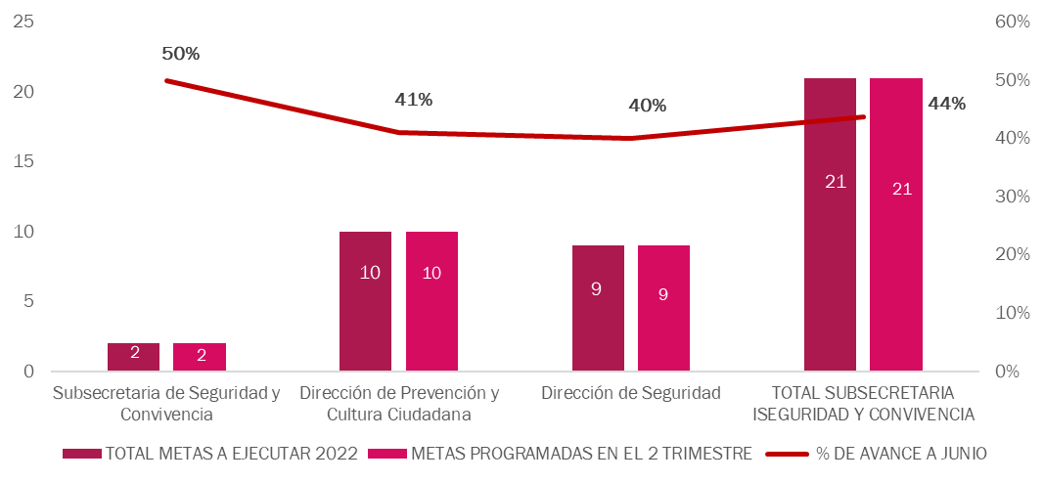Fuente: Reporte Dependencias POA – Oficina Asesora de Planeación

La Subsecretaría de Seguridad y Convivencia incluyendo sus direcciones programó para el segundo trimestre del año 21 metas. El avance en las metas programadas en el primer trimestre fue del 100% y en el año fue de 44%.

Subsecretaría Seguridad y Convivencia:

El Avance Anual del POA de la Subsecretaría alcanzó 50% y el 100% en el avance de las dos (2) metas programadas en el trimestre.

Los principales avances del segundo trimestre se presentan a continuación:

- Se realizó el diagnóstico del estado actual de la normatividad que reposa en la documentación de la Subsecretaría de Seguridad y Convivencia, con el fin de proceder a la actualización en la que se está trabajando para renovar la versión en el aplicativo MIPG.
- Adicionalmente, se realizó la primera versión del levantamiento del diagrama de flujo del proceso precontractual, teniendo en cuenta la dinámica de trabajo al interior del grupo jurídico de la Subsecretaría, para identificar cuellos de botella en el proceso.
- Se complementa la Matriz Datos y Reportes, en dicho documento mensualmente se cargarán datos de tipo cuantitativo por parte del administrador de Progressus de la Subsecretaría, y las Direcciones incorporarán los datos cualitativos, lo cual generará un mayor control en la información, adicionalmente se podrá realizar análisis a las metas de cada proyecto para la toma de decisiones por parte de los Directivos de la Subsecretaría.

Dirección de Prevención:

En las diez (10) metas programadas para el trimestre se presenta avance del 99%, representando un avance anual del 41%.

Los principales avances del segundo trimestre se presentan a continuación:

- Se realizaron 329 acciones planteadas en el plan de acción buscando mitigar la ocurrencia de hechos delictivos y factores de riesgo que afectan a los biciusuarios, 1.384 a los usuarios del transporte público y multimodal, 952 en los entornos educativos priorizados, 273 en el espacio público con énfasis en los parques del Distrito Capital, 3.136 acciones para complementar la formación de jóvenes, 183 en contra de la población LGBTIQ+, 234 asociados o conexos a la población habitante de calle, 189 actividades realizadas para prevenir las violencias, en todas sus formas, hacia los ciudadanos migrantes, 373 mitigar las violencias contra las mujeres y 1.197 acciones para fortalecer grupos de ciudadanos comprometidos con la seguridad y la convivencia.

Dirección de Seguridad:

La Dirección de Seguridad alcanzó el 100% en el avance trimestral y un 40% en el avance anual.

Los principales avances del segundo trimestre se presentan a continuación:

- Se impulsaron 45 espacios de articulación con policía judicial de la Policía Nacional y Fiscalía General de la Nación, con el objetivo de fortalecer la relación de intercambio de información entre la SDSCJ.
- Se realizaron 9 Reportes de Seguridad Ciudadana referente a las problemáticas de urbanización ilegal/ocupaciones ilegales, extorsión, hurto en diferentes modalidades, comercialización ilegal de partes de automotores y hurto a establecimientos comerciales.
- Se desarrollaron e impulsaron 16 espacios de recepción de información con la comunidad, obteniendo como resultado información relevante de las distintas problemáticas de seguridad ciudadana y convivencia que se presentan en las distintas localidades de Bogotá.
- Se lideraron y ejecutaron 131 actividades de control para afectar todos aquellos delitos que afectan la vida, seguridad y patrimonio en la ciudad de Bogotá, (celulares, estupefacientes, licores, autopartes y bicicletas) que dinamizan acciones en contra la ciudadanía.
- En el proceso de unificación de la información sobre estructuras delincuenciales con presencia en la Ciudad consolidadas a través del Inventario Criminal, se realizaron cuatro jornadas de actualización en las cuales, se logra establecer que existen 261 bandas, de las cuales 215 forman parte del proceso investigativo para posterior afectación de la Policía Metropolitana de Bogotá y sus especialidades y 46 están a cargo de la Dirección Seccional de Fiscalía de Bogotá. Adicionalmente, se logró recabar información territorial gracias al suministro de datos del equipo de Dinamizadores de la Secretaría Distrital de Seguridad, Convivencia y Justicia y del Modelo de Vigilancia Comunitaria por Cuadrantes un total de 140 bandas para posterior verificación.

  - SUBSECRETARÍA DE INVERSIONES Y FORTALECIMIENTO DE CAPACIDADES OPERATIVAS

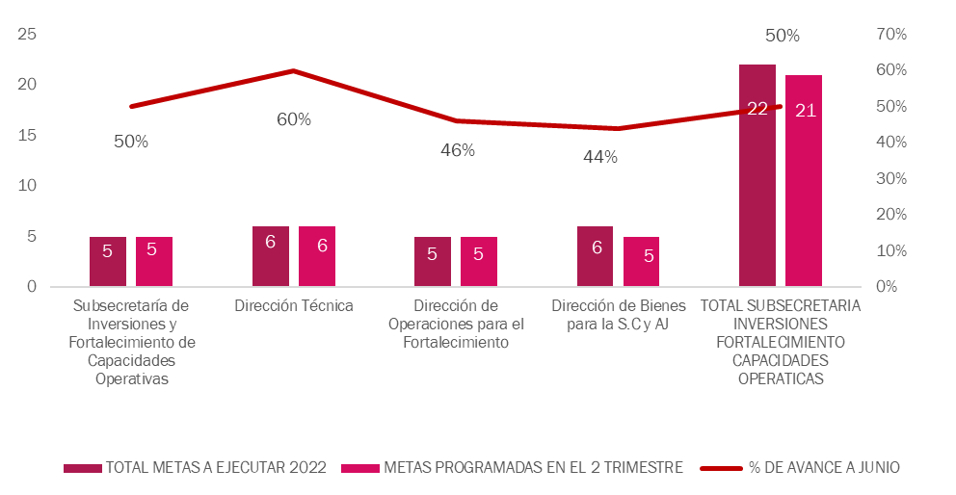

La Subsecretaría de Inversiones y Fortalecimiento de Capacidades operativas incluyendo las direcciones programó para el segundo trimestre 21 metas. El porcentaje promedio de avance en el primer trimestre fue de 100% y el avance anual promedio fue de 50%.

Subsecretaría de Inversiones y Fortalecimiento de Capacidades Operativas:

la Subsecretaría logró el 100% de avance en las metas programadas para el segundo trimestre, avanzando en un 50% para la vigencia.

Los principales avances del segundo trimestre se presentan a continuación:

- Se realizaron mesas de trabajo técnicas con los organismos de seguridad y C4 para el seguimiento a la planeación, ejecución y necesidades de adquisición de bienes y servicios requeridos para el fortalecimiento de sus capacidades operativas enfocadas en seguridad y justicia del Distrito
- Se elaboraron 3 reportes de conciliación de información del seguimiento frente al cumplimiento de metas entre las Subsecretarías de Acceso a la Justicia e Inversiones.

Dirección Técnica:

La Dirección Técnica logro el 100% de avance en la programación de las metas para el trimestre y un 60% en el avance anual.

Los principales avances del segundo trimestre se presentan a continuación:

- Se elaboraron 26 estudios previos para la adquisición de bienes y servicios de los organismos de seguridad, convivencia y justicia.
- la Dirección Técnica realizó 6 mesas de trabajo de seguimiento y control con el propósito de garantizar la elaboración de los estudios precontractuales para el fortalecimiento de las capacidades operativas de los organismos de seguridad y justicia del Distrito.
- Realización de 21 mesas de trabajo técnicas con los clientes internos y externos para validar las especificaciones técnicas u otros aspectos de los bienes y servicios requeridos para el fortalecimiento de las capacidades operativas de los organismos de seguridad y justicia del Distrito.

Dirección de Operaciones Para el Fortalecimiento:

La Dirección programó 5 metas para el trimestre, logrando un 100% de avance en las metas programadas y 46% de avance anual.

Los principales avances del segundo trimestre se presentan a continuación:

- Se realizó una (1) mesa de trabajo, para la revisión y actualización de documentos del Proceso de Gestión Jurídica y Contractual, con el fin de unificar criterios en materia de contratación, particularmente sobre documentos como los Pliegos de Condiciones y el Manual de Contratación, Supervisión e Interventoría.
- La Dirección realizó la intervención de 10.5 metros lineales correspondientes al archivo de diferentes vigencias

Dirección de Bienes:

La Dirección tiene seis (6) metas para la vigencia 2022, de las cuales programó cinco (5) para el segundo trimestre, reportando un avance trimestral del 100% y avance promedio anual del 44%.

La meta no programada en el trimestre, “Formular Un (1) Plan de mantenimiento integral para los Bienes Muebles e Inmuebles, en propiedad y/o a cargo de la SDSCJ”, se encuentra para ejecutarse en el cuarto trimestre del año.

Los principales avances del segundo trimestre se presentan a continuación:

- Se encuentran vigentes o en ejecución 134 contratos asignados a la Dirección para la supervisión, de los cuales una vez revisados, 24 presentan observaciones que están en trámite de subsanación, logrando así al corte, un total de 110 contratos que cumplen con la metodología que equivale al 82%.
- La Dirección de Bienes tiene a su cargo la supervisión de los contratos de 4 obras de construcción y su interventoría así: Nueva sede de la Policía Metropolitana de Bogotá, Comando de la Brigada XIII del Ejército, Comando de Reclutamiento y Control de Reservas del Ejército Nacional de Colombia – COREC en el Cantón Norte, Centro Integral de Justicia- CIJ y Centro de Atención Especializado- CAE, Campo Verde (incluye los equipamientos: CTP, CAE, URI, Casa de Justicia y CAI).
- En cuatro visitas realizadas entre abril y junio de 2022, se logró la verificación de un total de 745 bienes de tecnología que hacen parte del comodato 1.036/2018, superando la meta del periodo del 34% (680 bienes) de un total de 2.000 bienes que corresponden a la meta anual.

  - SUBSECRETARÍA DE GESTION INSTITUCIONAL

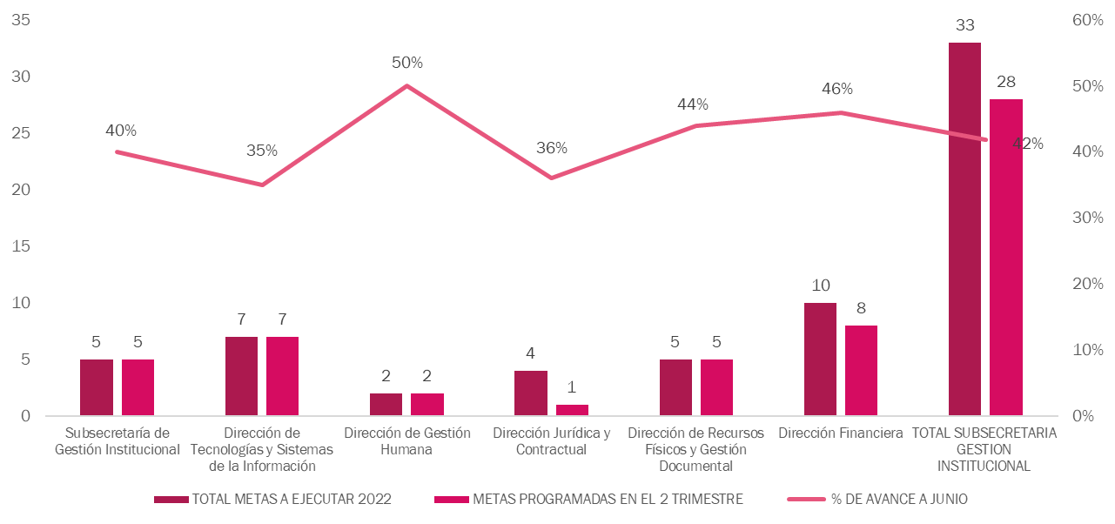
Fuente: Reporte Dependencias POA – Oficina Asesora de Planeación

El total de la Subsecretaría de Gestión Institucional incluyendo las direcciones tiene 33 metas, de las cuales programó para el segundo trimestre del año 28 metas. El porcentaje promedio de avance de sus dependencias en el trimestre fue de 100% y el avance anual promedio fue de 42%.

Subsecretaría de Gestión Institucional:

La Subsecretaría alcanzó el 100% de avance de las cinco (5) metas programadas para el segundo trimestre y un avance anual del 40%.

Los principales avances del segundo trimestre se presentan a continuación:

- Se realizaron tres seguimientos trimestrales al plan anual de adquisiciones de la Secretaría Distrital de Seguridad, Convivencia y Justicia y se socializaron al equipo directivo y sus grupos de apoyo mediante correo electrónico a través de Power Bi; así como, también se han expuesto en comité directivo.
- Se realizó seguimiento al plan de trabajo de la estrategia de acercamiento a lengua de señas Colombia (LSC) y se llevaron a cabo 20 sesiones de acercamiento de Lengua de Señas Colombiana
- Se realizó la socialización indicadores atención y servicio al ciudadano, se definieron las piezas comunicativas o demás requerimientos a utilizar para comunicar dentro y fuera de la entidad los temas más relevantes del proceso de atención y servicio a la ciudadanía ASC.

- En abril y mayo se consolidó la información para realizar el informe de evaluación de las respuestas del primer trimestre de 2022, el cual se encuentra publicado en botón de transparencia de la página web de la entidad.
- Se realizó el envío de 541 solicitudes de encuestas a los ciudadanos que realizaron peticiones durante el mes de mayo y obtuvieron un cierre con la respectiva respuesta, de las cuales se recibió respuesta de 97 ciudadanos correspondiente a la muestra definida para este mes.
- Se realizó la evaluación de las respuestas generadas por las diferentes dependencias de la SDSCJ a las encuestas donde se obtuvo calificación por parte de los ciudadanos y se realizó la tabulación de la información de las respuestas generadas con el fin de evaluar la coherencia, la claridad, la calidez y la satisfacción en las respuestas recibidas por los ciudadanos.

Dirección Financiera:

La Dirección tiene 10 metas, de las cuales programó para el segundo trimestre del año 8 El porcentaje promedio de avance para el primer trimestre es 100% y el Avance anual es de 46%.

Las metas no programadas en el trimestre, “Realizar 2 mesas de trabajo para socializar los diferentes cambios a nivel normativo de la Contaduría General de la Nación y la DDC aplicables a la SDSCJ” y “Realizar la actualización de los procedimientos de los documentos presupuestales”, se programaron para ejecutarse en el cuarto trimestre

Los principales avances del segundo trimestre se presentan a continuación:

- Se realizó el seguimiento a la ejecución presupuestal de la vigencia, reserva y pasivos exigibles con el comité directivo de la entidad; y se realizaron reuniones del comité de pasivos exigibles conforme a las Actas No. 38 y 39, del 28 de abril y 25 de abril de 2022 respectivamente.
- Se realizó seguimiento trimestral a los Estados Financieros con corte al 31 de marzo de 2022.
- Se atendieron y tramitaron las solicitudes de expedición de CDP, CRP y traslados presupuestales, conforme a los procedimientos establecidos. Se expidieron 286 CDP, 416 CRP y se tramitaron 12 modificaciones presupuestales.

Dirección de Recursos Físicos y Gestión Documental:

La Dirección de Recursos Físicos alcanzó el 100% de avance de sus metas programadas para el segundo trimestre; en el promedio anual alcanzó un 44%.

Los principales avances del segundo trimestre se presentan a continuación:

- Atención a 44 solicitudes para la entrada de los bienes de la SSCJ.
- Atención de diez (10) solicitudes de mantenimiento en la sede administrativa.
- Conforme al cronograma de transferencias primarias se realizó acompañamiento a un total de 23 dependencias, y se recibieron en el proceso de transferencias documentales primarias un total de 7 metros lineales de 5 dependencias

Dirección de Gestión Humana:

La Dirección de Gestión Humana alcanzó el 100% de avance de sus metas programadas para el segundo trimestre; en el promedio anual alcanzó un 50%.

Los principales avances del segundo trimestre se presentan a continuación:

Planeación

- Se expidió de la circular 02 del 03 de junio de 2022, "Lineamientos básicos de cumplimiento en temas de gestión del talento humano", la cual fue socializada a toda la entidad a través de correo electrónico masivo.
- Se actualizó el banner de Gestión Humana en la intranet.
- Mediante encuesta de satisfacción se están evaluando los servicios prestados por la Dirección de Gestión Humana. Se elaboró documento de resultados.
- Se realizó el Comité de Planeación y Seguimiento de la Dirección de Gestión Humana y de Comités Primarios con cada área con el fin de determinar las acciones prioritarias de ejecución para cada mes y tomar decisiones oportunas.

Registro y Control

- Se actualizó constante el Normograma de la Dirección de Gestión Humana.
- En el aplicativo SIAP se realiza el registro de los 21 ingresos en la planta de personal quedando incorporada la novedad que permite vincular a los nuevos servidores.
- Se dio respuesta a 151 solicitudes de la CNSC, relacionadas con la Convocatoria 741 de 2018.
- Se cargaron 11 procesos de actualización de carrera administrativa.
- Se publicó el directorio de servidores como componente de cumplimiento de la Ley de Trasparencia y Acceso a la Información Pública.
- Se provisionaron los siguientes cargos: 39 servidores públicos con encargo en el nivel directivo y asesor; 26 nombramientos en periodo de prueba; 5 nombramientos ordinarios; 3 nombramientos temporales; 13 nombramientos en encargo en empleos de carrera, y 2 nombramientos provisionales como acción afirmativa de protección reforzada.
- Se reubicaron 23 procesos requeridos.

Nómina

- Se gestionaron en total 2.493 novedades para el pago de factores salariales y prestacionales a los servidores que conforman la planta de personal de la entidad.
- Liquidación de cinco (5) sentencias proferidas por las instancias competentes relacionadas con contratos realidad y se expidieron los respectivos CDP por valor de $226.941.221.
- Teniendo en cuenta la ejecución presupuestal del rubro de horas extras y recargos, en los primeros tres meses de 2022 con respecto al del 2021 hubo un incremento del 18,43% en cuanto a valores.

Jurídico

- Expedición y socialización de la Circular 0001 del 29 de abril 2022, con la cual se dieron los lineamientos para el uso del banco de hojas de vida - Talento no Palanca.
- Finalización de proceso de negociación sindical.

Bienestar

- Se realizaron 21 actividades de Bienestar, Incentivos, Estímulos y Reconocimiento, de acuerdo con el cronograma establecido, obteniendo un nivel de satisfacción de 111%.
- Se realizó una sesión de trabajo con la Mesa Técnica de Integridad con el objetivo de revisar un requerimiento de la Veeduría sobre procedimientos internos en antisoborno, integridad y conflicto de interés.
- En el marco del programa de orientación al retiro se realizaron 12 entrevistas de retiro, 29 asesorías pensionales, 9 estudios pensionales, 1 taller con Colpensiones ("Estrategias para enfrentar la transición").
- Se ejecutaron 6 actividades de Secretaría en Familia, de acuerdo con el cronograma establecido, logrando un nivel de satisfacción del 107%.
- En el marco del cronograma de actividades de Secretaría Sostenible, se realizaron 7 actividades establecidas en el cronograma de trabajo con un nivel de satisfacción de 11%.

Formación y Capacitación

- Se expidieron las Resoluciones 229 y 318 de 2022, mediante la cual se otorgaron apoyos económicos para educación formal a 27 servidores de la entidad.
- Se realizaron 4 reuniones ordinarias y 1 extraordinaria con los integrantes de la Mesa Técnica de Conocimiento e Innovación.

Seguridad y Salud en el Trabajo

- En el marco del cronograma de actividades de Seguridad y Salud en Trabajo, se realizaron 40 actividades establecidas en el cronograma de trabajo con un nivel de satisfacción de 110%.
- Participación en las 3 sesiones que se realizaron con el COPASST.
- Se realizaron los siguientes informes del Sistema de Vigilancia Epidemiológica: 10 de riesgo psicosocial, 3 de riesgo cardiovascular, 2 de biológico, 11 de biomecánico y 11 de seguridad industrial.
- Se ejecutaron 9 actividades de Hábitos Saludables, de acuerdo con el cronograma definido y logrando una satisfacción del 100%.

Dirección de Tecnologías y sistemas de la Información:

La Dirección de TIC alcanzó el 88.10% de avance de sus metas programadas para el segundo trimestre; sin embargo, en el promedio anual alcanzó 35%.

Los principales avances del segundo trimestre se presentan a continuación:

- Se realizó la suscripción de los contratos: Conectividad y telefonía IP, La publicación de los procesos de contratación: Renovación soporte licenciamiento Oracle y Servicios de nube Oracle Cloud.
- Se avanzó en la elaboración de: Ficha técnica del proceso de renovación seguridad perimetral, Ficha técnica del proceso de alquiler equipos tecnológicos y Ficha técnica del proceso de impresión
- Puesta en funcionamiento de los siguientes servicios: Mesa de servicios, Redes de comunicaciones (networking), canales de comunicación, internet, Telefonía IP y Servicios del sistema de georeferenciación (ArcGis) geocoding
- Se avanzó en los documentos: Elaboración y Formalización del procedimiento de Gestión de Datos Abiertos y sus respectivos formatos. Plan de Apertura de Datos, Procedimiento de Infraestructura y plataformas tecnológicas, Instructivo de Gestión de disponibilidad, Instructivo capacidad y rendimiento, Instructivo de Gestión Configuración, 7. Instructivo de Backup de base datos y Manual de Seguridad y Privacidad de la Información socializado en la mesa técnica de Seguridad digital y formalizado en el portal MIPG.

Dirección Jurídica y Contractual

La Dirección tiene cuatro (4) metas para la vigencia 2022, de las cuales programó una (1) para el segundo trimestre, reportando un avance trimestral del 100% y avance promedio anual del 36%.

Las metas no programadas en el trimestre, “Elaborar y socializar el Plan Anual de Acción para la Recuperación del Patrimonio Público” y “Revisar y elaborar los procesos de contratación que sean de competencia de la Dirección Jurídica y Contractual de la vigencia 2022”; se encuentran programadas para ejecutarse en el tercer y cuarto trimestre de la vigencia.

La meta “Elaborar y ejecutar el plan de contingencia para el trámite de la contratación directa de la vigencia 2022, en atención a la entrada en vigencia de la Ley de Garantías, se programó y se ejecutó en su totalidad en el primer trimestre

- Se transfirieron 123 carpetas al equipo de Gestión Documental de la Dirección de Recursos Físicos, tal como están relacionadas en el FUID JURÍDICA.

- OFICINA ASESORA DE PLANEACION

Fuente: Reporte Dependencias POA – Oficina Asesora de Planeación

La Oficina Asesora de Planeación tiene 12 metas, de las cuales programó para el segundo trimestre del año 10. El porcentaje promedio de avance para el primer trimestre es 100% y el Avance anual es de 42%.

Las metas no programadas en el trimestre, “Ampliar el alcance de la Certificación de Calidad al 100% de los procesos de la entidad” y “Elaborar diagnóstico sobre la sistematización de los Planes Institucionales: Plan Operativo Anual - POA, y Plan Anticorrupción y de Atención al Ciudadano – PAAC; se encuentran programadas para ejecutarse en el tercer y cuarto trimestre de la vigencia.

Los principales avances del segundo trimestre se presentan a continuación:

- Se avanzó en el proyecto de innovación para la planeación por capacidades y se presentó a los Subsecretarios y directores un primer avance. Se dispuso como primer taller la definición de las capacidades organizacionales de la SSCJ.
- Se avanzó en la propuesta de ajuste del Mapa de Procesos de la Entidad: se realizaron la totalidad de entrevistas semiestructuradas con los procesos, así como se diligenciaron los instrumentos de autodiagnóstico, con esta información fueron estructuradas 3 opciones de mapa de procesos, adicional y con base en reunión sostenida con los líderes operativos, se consolidó la propuesta en una sola opción, la cual está aún a la espera de ser validada con los subsecretarios y posterior aprobación del Comité Institucional y Desempeño.
- Se consolidó el seguimiento semanal para la actualización semanal del Power BI de seguimiento a la ejecución y metas, y se comparten los archivos de seguimiento para los gerentes y enlaces de las dependencias.
- En relación con el Plan Anticorrupción y de Atención al Ciudadano – PAAC, a la fecha se ha realizado los monitoreos que le competen a la Oficina de Asesora de Planeación como responsable de la segunda línea de defensa, correspondiente al primero y segundo bimestre del 2022, como puede ser evidenciado en la matriz definida para la Formulación y Monitoreo al PAAC.

- Se acompañó el desarrollo normativo del Plan de Ordenamiento Territorial 555 de 2021 en 4 actividades:

- Concepto de Viabilidad de Localización y Desarrollo: Se envió notificación del procedimiento a las entidades del sector.
- Plan Maestro del Sistema del Cuidado y Servicios Sociales: Se envió la propuesta de equipo par de la SDSCJ de trabajo con SDP para el PMSCSS. Se remite el documento de cuestionario de PMSCSS por parte de SDSCJ. Se entrega el análisis de déficit de equipamientos del sector en el marco de la distribución territorial dada por el nuevo POT.
- Estándares de Calidad Espacial - SDSCJ: Se generaron mesas de trabajo tanto a manera interna de la entidad como en conjunto con la Secretaría Distrital de Planeación. Se generaron comunicaciones con el objeto de la recopilación y complementación de los ECE. Se generaron documentos para la consolidación de los ECE en el marco de las instrucciones dadas por la Secretaría Distrital de Planeación.
- Indicadores POT 555 de 2021: Se revió y realizó la entrega de los indicadores y hojas de vida de los mismos en el marco del desarrollo del nuevo POT.

- Se realizó la entrega del Tablero de Reglamentación con corte al 31 de mayo, solicitado por la Junta de Infraestructura de la Alcaldía Mayor.
- Se analizó el impacto del auto interlocutorio del Juzgado Quinto Administrativo Oral del Circuito Judicial de Bogotá - Sección Primera, en providencia del 14 de junio de 2022 resolvió la medida cautelar de suspensión provisional del Decreto Distrital 555 de 2021, en el sentido de decretar en efecto, la suspensión temporal de los efectos del referido acto administrativo, decisión que no implica prejuzgamiento; por lo que hasta tanto no se resuelva el trámite legal correspondiente, los efectos jurídicos del POT continuarán suspendidos y por consiguiente, no se podrá dar trámite a las solicitudes que tengan fundamento en el Decreto Distrital 555 de 2021.
- En el marco del desarrollo del Concepto de Viabilidad de Localización y Desarrollo, se realizó la devolución de las solicitudes para los proyectos de La Picota y Uri Tunjuelito.
- Se realizó el acompañamiento, medición y control del desempeño de la gestión ambiental de 22 sedes de la Secretaría.
- Se envió a la Secretaría Distrital de Planeación la actualización del Anexo 5 y 6 con la información concertada en mesas de trabajo con el FDL de Puente Aranda, Kennedy, San Cristóbal, y la MEBOG, para facilitar la ejecución presupuestal de los recursos disponibles, de acuerdo con los presupuestos disponibles en cada localidad, para los componentes de gasto asociados a dotaciones de instancias de seguridad.
- Se realizaron ejercicios de capacitación a la oficina de Control Interno sobre el manejo de los módulos de Plan de Mejora y Auditoría. Así mismo se realizó capacitación a los roles de administración de los módulos de MIPG. Se realizaron ejercicios de apropiación de los módulos de plan de mejora y auditoría con líderes operativos y usuarios auditores

- OFICINA ASESORA DE COMUNICACIONES

Fuente: Reporte Dependencias POA – Oficina Asesora de Planeación

La Oficina Asesora de Comunicaciones tiene un total de 5 metas las cuales fueron programadas para el segundo trimestre del año. El porcentaje de avance promedio para el trimestre fue de 98.5% y el Avance anual es de 46%.

Los principales avances del segundo trimestre se presentan a continuación:

- Se realizaron tres campañas externas: Campaña ““#Noteconfíes”. “Buen uso de la Línea123” y “Hazlo X Bogotá”.
- La Oficina Asesora de Comunicaciones realizó la puesta en escena de "Despachando" estrategia de la Alcaldía Mayor, en donde la Alcaldesa Mayor se desplaza a las Entidades para conocer su funcionamiento y logros. De esta jornada, se publicó, como campaña en Carteleras Digitales, los mensajes de la Alcaldesa Mayor como reconocimiento al trabajo de los servidores públicos de la Entidad.
- Se registraron 1.637 publicaciones.
- las cuentas de Twitter, Facebook e Instagram, lograron una notable mejoría en todos los indicadores. Esto se debe a una modificación en la estrategia digital, ya que se decidió aumentar la cantidad de publicaciones y priorizar las publicaciones en formato reel (Un video, contado con voz en off, con tres positivos de la Policía y/o la Fiscalía que se difunde diariamente en las plataformas digitales de la entidad).
- Se dio apertura a la nueva cuenta de TikTok de la Secretaría de Seguridad, en la que se publican videos con un enfoque más pedagógico y con información de servicio.

- OFICINA DE CONTROL INTERNO

Fuente: Reporte Dependencias POA – Oficina Asesora de Planeación

La Oficina de Control Interno- OCI tiene un total de cinco (5) metas de las cuales programó cuatro (4) para el segundo trimestre del año. El porcentaje promedio de avance para el trimestre fue de 100% y el Avance anual es de 40%.

La meta no programada, “Enfoque hacia la prevención”, se encuentra para ejecutarse en el tercer u cuarto trimestre.

Los principales avances del segundo trimestre se presentan a continuación:

- Se ejecutaron 38 actividades (lo que corresponde al 23% de las actividades totales del PAA) conforme a la programación en el Plan Anual de Auditoría. La clasificación de las actividades por rol de la OCI es el siguiente:
- Liderazgo estratégico (13 actividades).
- Evaluación de la gestión del riesgo (2 actividades).
- Relación con entes de control (8 actividades).
- Evaluación y seguimiento (15 actividades).
- Se realizó el seguimiento a los controles asociados a los Riesgos Estratégicos, por Procesos, de Seguridad Digital y la Gestión de Oportunidades Institucionales de la SDSCJ, primer trimestre de 2022. El resultado del seguimiento se comunicó a la Oficina Asesora de Planeación el 23 de mayo 2022, así mismo, se publicó en la página Web de la entidad.
- El seguimiento a la Matriz de Riesgos de Corrupción de la entidad con corte al 1 trimestre 2022 se comunicó al Secretario de la SDSCJ, a los subdirectores y Jefes de Oficina, así mismo, se publicó en la página Web de la entidad el informe y la matriz de seguimiento.
- Plan de Mejoramiento Interno: Con corte al primer trimestre de 2022, se realizó el cierre de 53 acciones de mejora, es decir del 34% del total; no obstante, el incremento del 5% al 12% en las acciones vencidas evidencia falta de gestión por parte de los líderes de los procesos en donde se realizaron las auditorías y/o seguimientos. El informe se radico el 20 de abril 2022, así mismo, se publicó en la página Web de la entidad el informe y la matriz de seguimiento.
- Plan de Mejoramiento Institucional: Resultado del seguimiento se evidenció el cumplimiento de 9 acciones en el primer trimestre de 2022 en estado cerradas, 15 acciones en estado abiertas en términos de ejecución a diciembre 2022, 2 acciones, clasificadas en estado “vencido” a cargo del C4 y la Dirección Financiera.

- OFICINA DE CONTROL INTERNO DISCIPLINARIO

Fuente: Reporte Dependencias POA – Oficina Asesora de Planeación

La Oficina de Control Disciplinario Interno tiene un total de 4 metas, las cuales todas fueron programadas para el segundo trimestre del año. El avance logrado para el segundo trimestre es de 100% y el avance anual de 44%.

Los principales avances del segundo trimestre se presentan a continuación:

- Se adelantó la capacitación "La falta disciplinaria, conflicto de intereses, inhabilidades e incompatibilidades" dirigida a servidores públicos de la entidad y Distrito.
- En estrecha coordinación con la Secretaría Jurídica Distrital, la Oficina de Control Disciplinario Interno junto con las demás entidades distritales, se está actualizando el procedimiento fundamentado en la entrada en vigencia de la Ley 1952 de 2019 y la Ley 2094 de 2021 en virtud de las cuales el proceso disciplinario se divide en indagación previa e investigación a cargo de la Oficina de Control Disciplinario y la etapa de juzgamiento de primera instancia a cargo de la Oficina Jurídica con segunda instancia en el Despacho.

- OFICINA DE ANÁLISIS DE INFORMACIÓN Y ESTUDIOS ESTRATÉGICOS

Fuente: Reporte Dependencias POA – Oficina Asesora de Planeación

La Oficina de Análisis de Información y Estudios Estratégicos tiene un total de 7 metas, las cuales todas fueron programadas para el segundo trimestre del año. El avance logrado para el segundo trimestre es de 100% y el avance anual de 50%.

Los principales avances del segundo trimestre se presentan a continuación:

- Se realizó la publicación de 20 boletines mensuales donde se presentan los principales indicadores de Seguridad, Convivencia y Acceso a la Justicia en la página web de la Secretaría de Seguridad para un total de 60 en el trimestre.
- Se realizaron 12 Policy Brief sobre problemáticas actuales como: Balance del plan de choque para el Ciudadano Habitante de Calle, Pobreza y crimen, La nueva ley de Seguridad Ciudadana, Población Privada de la Libertad, Hurto de Bicicletas. Hurtos Violentos, SITP, Carreteros y Dinámicas Delincuenciales, Población Privada de la Libertad, Pobreza y Crimen, Balance uso Escopolamina, Balance día de la Madre, Caracterización de Motocicletas y Automotores; en estos documentos se generan recomendaciones, además de cifras y posibles estrategias que sirven como insumo para la toma de decisiones por parte de las instancias correspondientes en materia de seguridad.
- Se mantiene actualizada la información de la Bodega de Datos, para dar respuesta a los requerimientos de información en materia de seguridad.
- En el trimestre se realizaron 12 publicaciones de datos abiertos en el portal Distrital.

- OFICINA CENTRO DE COMANDO, CONTROL, COMUNICACIONES Y CÓMPUTO-C4

Fuente: Reporte Dependencias POA – Oficina Asesora de Planeación

La Oficina Centro Comando, Control, Comunicaciones y Cómputo – C4 tiene 5 metas, las cuales las programó en su totalidad para el segundo trimestre. El porcentaje promedio de avance acumulado en el trimestre fue de 100%, y el avance anual del 59%,

Los principales avances del segundo trimestre se presentan a continuación:

- Se interconectaron 69 cámaras privadas al sistema de video vigilancia distribuidos en 16 puntos.
- Se estructuró el documento para la adquisición y puesta en funcionamiento de cámaras con sistema de analítica para lectura de placas en el SVV de Bogotá.
- En conjunto con la ETB se preparó la oferta para la dotación y puesta en funcionamiento de la sala SOARS para el análisis de información operativa para el C4.
- Durante el segundo trimestre del 2022 se habilitaron para visualizar/ interconectar 51 cámaras.
- Se realizó la selección y adecuación del espacio de la oficina de telemática de policía para realizar la configuración, cargue y descargue de información de las cámaras corporales adquiridas para iniciar el piloto.

- CONCLUSIONES Y RECOMENDACIONES

- Se hace un reconocimiento al avance promedio del segundo trimestre del año de la SDSCJ el cual alcanzó 99,5%. No obstante, es importante seguir avanzando en las gestiones del POA pues el avance acumulado del año alcanza el 47%, por lo que se recomienda a las dependencias hacer una revisión periódica de las metas programadas en el POA para los trimestres III y IV de 2022, incluyendo las 9 metas que no fueron programas en el segundo trimestre, en pro de realizar previamente las gestiones que darán cumplimiento con el Plan.

- De acuerdo con lo previsto en la Guía Metodológica del Plan Operativo Anual, se ajustaron las metas que solicitaron cambios antes del reporte del seguimiento del segundo trimestre del año.

